18 MART

ÇANAKKALE DESTANI
ORATORYOSU

HAZIRLAYAN:

Oratoryo müziğini video olarak indirmek için tıklayınız. (286 mb)
Oratoryo müziğini mp3 olarak indirmek için tıklayınız. (12 mb)

Sınıf seviyesi: 2+

Öğrenci Sayısı: 5 Kız, 4 Erkek (İsteğe göre değiştirilebilir)

Koro sayısı: İstenildiği kadar

Kıyafetler:

Kız öğrenciler:
Geleneksel Anadolu kadın kıyafetleri

Erkek Öğrenciler:
Asker Kıyafeti

Müzik:
Çanakkale Türküsü sözsüz(Arka planda çalacak).

Uyarılar:
- Çanakkale Türküsü arka planda çalarken koro, söz kısmına giriş yerlerini iyi ayarlamalıdır, gerekirse söz kısmı gelene kadar beklenilmelidir. Arka plana müzik koymazsanız herhangi bir ayarlamaya da gerek kalmaz, fakat vermek istediğiniz etki azalır(Müzik olmalı).

- Kıyafet ve öğrenci sayıları duruma göre tekrar değiştirilip, ayarlanabilir.

- Bu oratoryo alıntılardan düzenlenmiştir.

- Olabilecek yanlışlıklar ve hatalardan şahsım ve web sitem sorumlu tutulamaz.

(ÇANAKKALE GİRİŞ MÜZİĞİ)

SENEM: YENİLMİŞTİ ORDULARIMIZ, YILLARCA SÜREN SAVAŞLARDA GÖZYAŞI DÖKMÜŞTÜ ANALAR, CEPHELERDEN DÖNMEYEN KINALI KUZULARININ ARDINDAN, GELMİYORDU CEPHELERDEN BABALAR.

ZEYNEP: BİR AYAĞIM BALKANLARDA KALDI, BİR KOLUM TRABLUSGARPTA. ÇANAKKALE DEDİM SON GÜCÜMLE, ÇANAKKALE.

(ÇANAKKALE GİRİŞ MÜZİĞİ)
3/E:
Çanakkale içinde vurdular beni, (X2)
Ölmeden mezara koydular beni, of gençliğim eyvah. (X2)

FATİH: KALK YİĞİDİM. YİNE DAĞ BAŞINI DUMAN ALDI. PARÇALANDI BİR KITANIN TOPRAKLARI. ASLAN PAYINI, ASLAN OLMAYAN ALDI.

RAMAZAN: TÜRK’ÜN SON KALESİNDE, SON SIĞINAĞINDA HARAP OLMUŞ BAHÇELER, VİRAN OLMUŞ BAĞLAR, BÜLBÜL ÖTMEZ, GÜLLER AÇMAZ OLMUŞTU VE BAYRAK KEDERLİYDİ, DÜŞÜNCELİYDİ.

(ÇANAKKALE GİRİŞ MÜZİĞİ)
3/E:
Çanakkale içinde aynalı çarşı, (X2)
Ana ben gidiyom düşmana karşı, of gençliğim eyvah. (X2)

EZGİ: NASIL TUTSAK OLURDU BU VATAN?

ELİF: NASIL TUTSAK OLURDU BU GÖK ALTINDA, BU VATANDA, DAĞDA, TAŞTA, BU OVADA YAŞAYAN BU MİLLET?

HÜSEYİN: TUTSAK EDECEĞİNİ SANARAK BU VATANI, BU MİLLETİ

3/C: TOPUYLA, TANKIYLA, TÜFEĞİYLE, DONANMASIYLA GELDİ GAFİL DÜŞMAN.

(ÇANAKKALE GİRİŞ MÜZİĞİ)
3/E:
Çanakkale içinde bir dolu testi, (X2)
Analar babalar ümidi kesti, of gençliğim eyvah. (X2)

HİRA: ÇELİK MEDENİYETİNİN, ÇELİK RUHLU İNSANLARI, ÇELİKTEN SİLAHLARIYLA GELDİLER.

YİĞİT: ÇELİK RUHLARIYLA VE ÇELİK BEDENLERİYLE, ÖLÜM YAĞDIRDILAR ÇANAKKALE’DE
B. HERGÜL: GARBIN MAZLUM EVLADININ TEK SİLAHI, İMAN DOLU GÖĞSÜYDÜ. YOKTU BAŞKA HİÇBİR SİLAHI.

(ÇANAKKALE GİRİŞ MÜZİĞİ)
3/E:
Çanakkale içinde bir uzun selvi, (X2)
Kimimiz nişanlı, kimimiz evli, of gençliğim eyvah. (X2)
BİLAL: SEDDÜLBAHİRDE GÜN AĞARMAK ÜZERE
MUSTAFA: BEN KARS'TAN GELDİM
İSMAİL: BEN EDİRNE'DEN
B. ARAYICI: BEN ADANA'DAN
BEDİRHAN: BEN TRABZON'DAN
3/C: BİZ ANADOLUDAN
DOĞUŞ: BEN MEHMETÇİK
EGE: BEN YENİLMEZ TÜRK ASKERİ
ENES: BEN ŞEHİT OĞLU ŞEHİT

(ÇANAKKALE GİRİŞ MÜZİĞİ)
3/E:
Çanakkale içinde sıra söğütler, (X2)
Altında yatıyor aslan yiğitler, of gençliğim eyvah. (X2)

YAĞMUR: BURASI BİZİM YURDUMUZDUR
SUDE: CANIMIZDIR, KANIMIZDIR
AHMET: ALDIĞIMIZ NEFES, VERDİĞİMİZ CANDIR
3/C: BİZİM YURDUMUZDUR

RAKAD: BU VATAN KİMİN?

FATİH: BU VATAN TOPRAĞIN KARA BAĞRINDA, SIRA DAĞLAR GİBİ DURANLARINDIR. BİR TARİH BOYUNCA ONUN UĞRUNDA, KENDİNİ TARİHE VERENLERİNDİR...

(ÇANAKKALE GİRİŞ MÜZİĞİ)
3/E:
Çanakkale köprüsü dardır geçilmez, (X2)
Al kan olmuş suları bir tas içilmez, of gençliğim eyvah! (X2)

ELE: BU VATAN KİMİN?

RAMAZAN: ARDINA BAKMADAN YOLLARA DÜŞEN, ŞİMŞEK GİBİ ÇAKAN SEL GİBİ COŞAN, HUDUTTAN HUDUDA YOL BULUP KOŞAN, CEPHEDEN CEPHEYİ SORANLARINDIR.

3/C: SON KALE
3/E: ÇANAKKALE,
KIZLAR: ÇANAKKALE GEÇİLMEDİ,
ERKEKLER: GEÇİLMEYECEK...
HEP BİRLİKTE: ÇANAKKALE GEÇİLMEZ.

3/C ÖĞRENCİLERİ

3/E:
Çanakkale içinde vurdular beni, (X2)
Ölmeden mezara koydular beni, of gençliğim eyvah. (X2)

3/C ÖĞRENCİLERİ

3/E:
Çanakkale içinde aynalı çarşı, (X2)
Ana ben gidiyom düşmana karşı, of gençliğim eyvah. (X2)

3/C ÖĞRENCİLERİ

3/E:
Çanakkale içinde bir dolu testi, (X2)
Analar babalar ümidi kesti, of gençliğim eyvah. (X2)

3/C ÖĞRENCİLERİ

3/E:
Çanakkale içinde bir uzun selvi, (X2)
Kimimiz nişanlı, kimimiz evli, of gençliğim eyvah. (X2)

3/C ÖĞRENCİLERİ

3/E:
Çanakkale içinde sıra söğütler, (X2)
Altında yatıyor aslan yiğitler, of gençliğim eyvah. (X2)

3/C ÖĞRENCİLERİ

3/E:
Çanakkale köprüsü dardır geçilmez, (X2)
Al kan olmuş suları bir tas içilmez, of gençliğim eyvah! (X2)

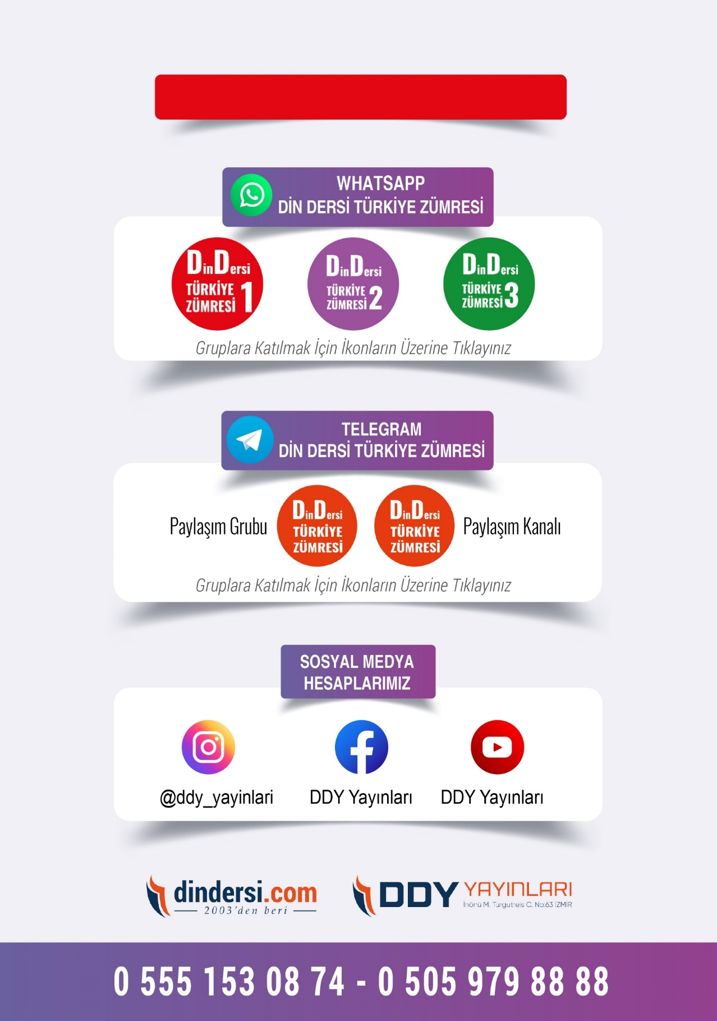
DİĞER DÖKÜMANLAR İÇİN TIKLAYINIZ

